SOUTIEN COMMUNICATION
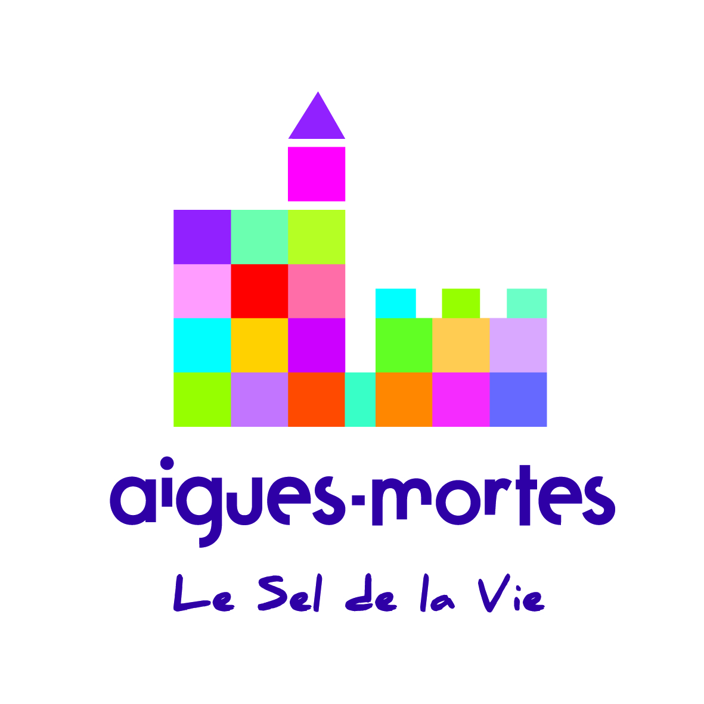
SERVICE des
SPORTS &
ASSOCIATIONS
2026

SITES DE LA VILLE ET OFFICE DU TOURISME
A retourner au Service des Sports et Associations ou à renvoyer par mail à sports.associations@ville-aigues-mortes.fr
30 JOURS AVANT LA MANIFESTATIONS

ASSOCIATION:

Date de dépôt :
Personne chargée de la communication à contacter :

Tél : Portable :
Mail :

NOM DE LA MANIFESTATION :

Date(s) de la manifestation :
Ou période : du au

Horaire(s) :

Lieu(x):

Public concerné (enfants, adultes, familles, tout public) :

Contact pour inscription et/ou réservation :

Autres informations :

Documents pouvant être joints :
- Affiche incluant le logo de la ville dans le respect de sa charte graphique (1240x1417 pixels), Format A4, portrait .
- Photos : 1Mo (site office)

